Реализуемая область: «Познавательное развитие».

Интеграция образовательных областей: «Познавательное развитие», «Речевое развитие».

Возраста детей: 6-7 лет

Цель: Создание условий для развития у детей подготовительной группы экологических представлений посредством познавательной деятельности.

Программные задачи по образовательным областям

Познавательное развитие | Речевое развитие
- Обогащать и конкретизировать представления детей об обитателях водоемов, учить применять освоенные представления для решения познавательных задач;  - Знакомить с наиболее наглядными взаимосвязями в природе;  - Дополнить представления о способах познания;  - Развивать логическое и образное мышление. | - Учить рассуждать, составлять краткие рассказы о знакомых животных;  - Обогащать словарный запас, способствовать развитию связной речи, воображения;

Предполагаемый результат:

- Сформировано представление об обитателях подводного мира, растительном мире водоемов;
- Сформированы навыки поисковой деятельности;
- Составляют описательный рассказ о морском обитателе.
- Имеют представление о взаимосвязи деятельности человека и окружающей среды.

Оборудование:

- Демонстрационное:
Мультимедийная установка, видео презентация «От загадки к загадке» с изображением обитателей водоемов, сундучок с письмом, карточками и фонариком.
- Раздаточное:
Карточки для игры с фонариком на каждого ребёнка, предметы, изображенные на карточках с прикрепленными к ним частями пазла, карточки на каждого ребёнка для задания «Соедини по точкам», простой карандаш, акварельные краски, палитра, кисточки, материал для выращивания кораллов (соль, вода, ёмкости, нить).

Словарная работа:
- активизация словаря: обобщающее слово «Обитатели морей и океанов», их названия – синий кит, дельфин, медуза, водоросли, кораллы.
- обогащение словаря: глубоководный, щупальца.
Предварительная работа:

Познавательное развитие | Социально-коммуникативное развитие | Речевое развитие | Художественно-эстетическое развитие | Физическое развитие
Виртуальная экскурсия «Морские небылицы»  Задачи:  -Обобщать и конкретизировать представления детей о водоёме как о природном сообществе;  -Знакомить с животными морей, их отличительными способностями, интересными фактами. | Работа с родителями.  Изготовление макета «Подводный мир»  Задачи:  - расширять представление детей о растениях и животных подводного мира;  - формировать интерес к подводным обитателям;  - создать условия для развития познавательно – исследовательской деятельности детей.  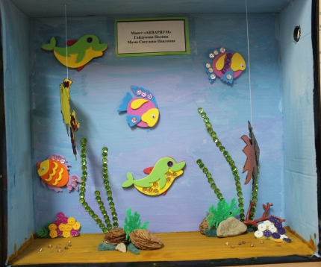  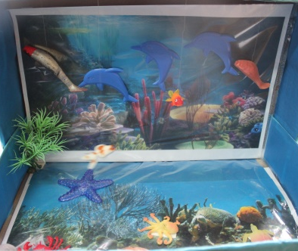 | Рассматривание иллюстраций и беседа на тему: «Обитатели морей и океанов»  Задачи:  - Продолжать знакомить детей с морскими животными, их внешним видом, особенностями передвижения;  -Воспитывать заботливое отношение к объектам живой природы.  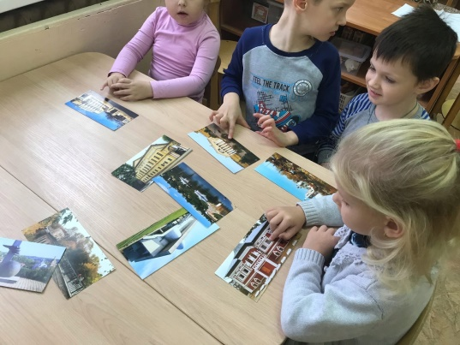 | Рисование с элементами аппликации из природного материала (Работа в парах) «Подводное царство»  Задачи:  -Знакомить детей с представителями морского дна;  - Развитие чувства композиции, правильность расположения деталей. | Подвижная игра «Море волнуется раз…»  Задачи:  - Закреплять представления о морских обитателях;  - способствовать физическому развитию детей дошкольного возраста.
Самостоятельное экспериментирование «Плавучий лёд»  Задачи:  -Формировать у детей представление о том, как проводят зиму обитатели реки;  -Учить при помощи опытов выявлять свойства льда, понимать их значение в природе.  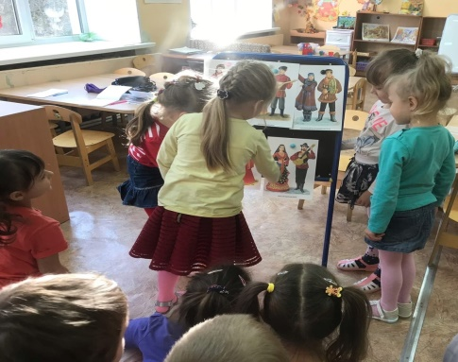 | Просмотр отрывков мультфильмов «Сказка о рыбаке и рыбке», « В поисках Немо»  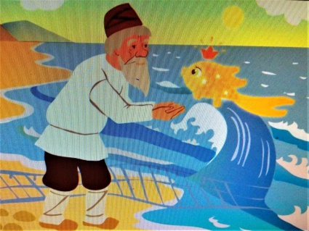 | Чтение энциклопедической литературы о рыбах подводного мира.  Задачи:  - Пополнять объем знаний и сведений детей об окружающем мире;  -Развивать любознательность кругозор.  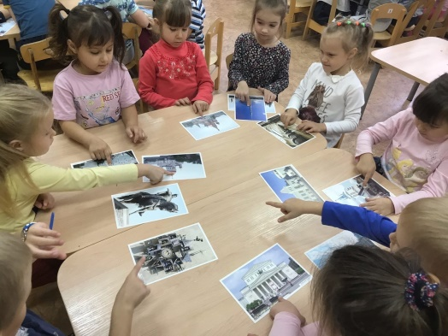 | Рисование  «Удивительный мир»  Задачи:  - Обобщать представления детей об обитателях водоёмов;  - Учить подбирать материал и техники для передачи особенностей строения растений и животных.
Дидактическая игра
«Узнай рыбу по описанию»
Задачи:
-Заинтересовывать детей более творчески и широко использовать в играх знания об окружающей жизни.

Ход НОД

Структурная часть непрерывной образовательной деятельности | Деятельность воспитателя | Деятельность детей | Ожидаемый результат
1. Вводная часть.  1.1 Организационный момент  В группе  2. Основная часть  2.1. Мотивация  Игра с фонариком  «Исследуй предмет».  - Загадка первая  «Люстра в океане».  - Игра  «Соедини по точкам»  2.3. Загадка вторая «Вот так маскировка»  2.4. Загадка третья «Друзья Дельфина»  - Заключительная часть  3.1. Рефлексия  - Продукт детской деятельности «Выращивание кораллов» | В групповом помещении лежит сундучок.  В сундучке - белые карточки и фонарик.  Воспитатель:  - Ребята, как вы думаете, чей это сундучок и для чего в нем карточки и фонарики. Что нам с этим делать?  Дети вместе с воспитателем рассматривают их.  Фонарик просвечивает на карточках изображения: комнатного цветка, куклы, книги, машинки, красок, кисточки, школьная доска, фартук, детская сумка, глобус.  Воспитатель:  Ребята, а у нас в группе есть эти предметы.  Воспитатель:  Как же нам быть, предметов с карточек много, а нам нужно их все исследовать, наверное, здесь скрыта какая-то тайна.  Воспитатель:  Ребята, вы нашли кусочки пазла, но мы так и не получили ответ, чей это сундучок. Что же нам делать?  Воспитатель:  Ребята, кто нам написал письмо?  Хотите узнать, что в письме?  Читает письмо  Приложение 1  - Хотите отправиться в путешествие по морям, по волнам?  - На чем можно путешествовать по океану?»  Воспитатель предлагает сесть на корабль, садится вместе с ними.  Под музыкальное (шум моря) и видео сопровождение отправляется вместе с детьми в путешествие  На экране компьютера появляется Дельфин  Учит воспитанников принимать участие в беседе, задавать персонажу интересующие их вопросы о жизни моря.  Дельфин предлагает «превратиться» в различных морских животных и «плыть» за ним.  Рассказ дельфина.  Приложение 2  Воспитатель предлагает подойти к столу и определить, какое задание приготовил для них дельфин.  На экране компьютера появляется гигантская медуза  Воспитатель обращает внимание на то, что медуза очень крупная, ее щупальца высотой с шестиэтажный дом.  Детям предлагается рассказать, как им удалось разгадать загадку.  Дельфин отмечает знания ребят. Приглашает продолжить путешествие.  На экране появляется изображение морского дна  Персонаж знакомит детей с обитателями глубин: рыбами, улитками, крабами.  Педагог проводит беседу  Приложение 3.  Воспитатель сообщает: «Над морскими животными синяя вода. Как нам узнать, как выглядят в толще воды животные красного цвета?  Как выглядят эти животные в глубине на фоне дна?  Легко ли их заметить?»  Дельфин выражает радость от того, что ребята разгадали сложную загадку, отмечает их знания и находчивостью. Он приглашает их разгадать еще одну загадку.  На экране проявляются знакомые Дельфина (Кашалот и Белуха, Нарвал, Синий кит)  Рассказ воспитателя  Приложение 4.  Воспитатель организует обсуждение.  Приложение 5.  Дельфин выражает радость от того, что ребята разгадали и эту сложную загадку.  Воспитатель:  По итогам путешествия педагог предлагает ребятам поделиться полученными впечатлениями, ответить на вопросы:  «Какая загадка показалась самой сложной?  Какую интереснее было разгадывать?  Вы большие молодцы! Справились со всеми заданиями. Вам большое спасибо, что взяли меня с собой в путешествие.  Предлагает детям поблагодарить гостя и возвращаться в детский сад.  Дельфин прощается с детьми  Воспитатель предлагает подойти к столу и посмотреть на материалы на нём (цветная вода, соль, проволока).  Подводит детей к тому, что добрым друзьям принято дарить подарки.  Предлагает вырастить кораллы в подарок для дельфина.  Приложение 6 | Играют в группе  Кто-то из детей его находит и предлагает открыть  Предположение детей: посветить фонариком на белую бумагу.  Рассматривают карточки, подсвечивая фонариком  Да, есть.  Предположение детей: нужно каждому взять по карточке, найти изображенный на нем предмет и исследовать его.  Дети исследуют предметы с карточек и находят кусочки пазла и письмо-приглашение.  Предположение детей: нужно собрать пазл и прочитать письмо.  Собирают пазл, видят изображение дельфина.  Дельфин  Да, интересно. Предлагают прочитать.  Дети соглашаются  Ответ детей: на корабле.  Дети выполняют образные движения – «забираются по трапу на корабль», «поднимают паруса».  Ребята встречают Дельфина, знакомятся с ним.  Дети выполняют образные движения, «превращаются» в различных морских животных, «плывут» вместе с Дельфином к загадке.  Дети обсуждают задание и соединяют по точкам рисунок (медуза)  Дети выполняют образные движения, «превращаются» в различных морских животных, «плывут» вместе с Дельфином к следующей загадке.  Ребята рассматривают животных на фоне изображения морского дна. Отвечают на вопросы.  Ребята подходят к столу и экспериментируют с палитрой.  Ответы детей: «Смешать красную и синюю краску».  Когда животное «появляются», дети рассматривают изображение, знакомятся с интересными фактами о китах.  Беседуют, обсуждают  Дети делятся впечатлениями, отвечают на вопросы.  Благодарят Дельфина.  Возвращаются в детский сад.  Соглашаются, подходят к столу с оборудованием, выполняют задание. | Создание эмоционального настроя  Проявление интереса к предстоящему мероприятию  Развивать логическое мышление сообразительность  Обучение рассуждению, составлению кратких рассказов о знакомых животных.  Развитие образного мышления  Обогащать и конкретизировать представления детей об обитателях водоемов,  Знакомить с наиболее наглядными взаимосвязями в природе.  Обогащать и конкретизировать представления детей об обитателях водоемов.  Обогащать словарный запас, способствовать развитию связной речи, воображения.  Повысить эмоциональную удовлетворённость проделанной работы

Приложение
Приложение 1.
Текст письма
«Здравствуйте, ребята. Я Дельфин. Я знаю, что вы любите интересные истории, приключения, загадки. Я их тоже очень люблю. Поэтому я приглашаю вас в путешествие в мир морских глубин и неразгаданных тайн».
Приложение 2.
«Рассказ о медузе»
Дельфин рассказывает, что в водах холодных морей он встретил необычное животное огромного размера. Оно светилось в тёмной глубине океана. По форме животное похоже на зонтик, шляпу гриба или огромную люстру, по виду оно напоминает прозрачное желе. Опираясь на свои знания, ребята могут высказать предположение и, использовав предлагаемый материал, слепить это животное.
Приложение 3.
«Беседа педагога об окраске животных»
«Почему многие животные окрашены в неброские цвета?
Легко ли их рассмотреть на дне?
(ребята рассматривают животных на фоне изображения морского дна). Как помогает им такая окраска? (Так животные менее заметны для врагов). Как вы думаете, почему на большой глубине многие подводные жители окрашены в ярко красный цвет? Разве можно спрятаться, имея такой цвет? Предлагаю попытаться найти разгадку этой загадки при помощи палитры и красок».
Приложение 4.
«Рассказ Дельфина о своих друзьях»
«Белухи (или белые киты) славятся своей способностью издавать очень резкие, высокие и громкие звуки. В народе даже есть такое выражение – выть белухой (то есть очень громко и пронзительно кричать). «Белухи могут чирикать, щёлкать, свистеть и даже скрипеть». «У нарвала есть длинный бивень. Это громадный зуб, проросший через верхнюю губу», «Синий кит – самое большое животное, обитающее в наши дни на земле. Самое крупное животное суши – африканский слон. На синем ките легко могли бы разместиться 25 слонов!»
Приложение 5.
«Беседа педагога с детьми о морских китах»
«Интересно было знакомиться с друзьями Дельфина? Что показалось самым удивительным? Как Дельфин узнавал своих друзей, когда их еще не было видно?» Взрослый комментирует версии воспитанников, поясняет, что при дыхании над головой китов видны фонтанчики. У всех видов китов они выглядят по-разному. Так фонтан кашалота направлен не вверх, как у других китов, а наклонен вперед. Фонтан южного кита раздваивается. (Демонстрируются соответствующие слайды).
Приложение 6.
«Выращивание кораллов»
«Я хочу вас научить, как с помощью проволоки, воды и соли можно вырастить кораллы в группе. Поставьте себе на стол стаканчики с разноцветной водой. Растворим соль в воде. Соль была твердая, а теперь стала какой? А затем отпустим туда скрученную проволоку. Так как кораллы растут долго, придется и нам запастись терпением и подождать когда ваши кораллы тоже вырастут. А пока поставим их и будем каждый день наблюдать». А когда кораллы вырастут, мы отправим их нашему другу Дельфину».

